**Як поводитися на ринку тютюнових виробів, коли, з одного боку, очевидно, що паління шкодить здоров’ю, з іншого – виробництво сигарет є повністю легальним бізнесом, а найбільший негатив несе саме наявність нелегальної частини ринку з контрабандою, підробками тощо? Подаємо доповідь Інституту економічних досліджень та політичних консультацій.**

**Держава та тютюнопаління: чи ефективна заборона викладки тютюнових виробів в місцях продажу**

**Аналітична доповідь**

**Вступ**

Україна сьогодні по багатьом показникам, які характеризують стан здоров’я суспільства, на жаль відстає від розвинутих країн. Вирішення цих та пов’язаних з ними проблем неможливо без масштабних системних реформ системи охорони здоров’я та продуманої політики розвитку культури здорового способу життя, яка передбачає відмову від шкідливих для здоров’я звичок.

Остання теза повною мірою стосується й тютюнопаління, яке сьогодні досить поширено в Україні. Регулювання ринку тютюнових виробів є одним із завдань держави, оскільки їх регулярне споживання негативно впливає на здоров’я споживачів з усіма відповідними наслідками.

При цьому одразу зазначимо, що виробництво та реалізація тютюнових виробів є легальним видом виробничо-комерційної діяльності. Водночас, ця сфера економіки, що несе ризики для життя та здоров’я людей, вже досить жорстко регулюється на міжнародному (ВООЗ) та національному рівні.

Зважаючи на соціальну значимість проблеми поліпшення охорони суспільного здоров’я останнім часом в світі та Україні з’являється дедалі більше ініціатив, які передбачають серед іншого як удосконалення чинної системи регулювання ринку тютюнових виробів, так і запровадження різного роду додаткових обмежень.

**Мета роботи**

Прикладом такого обмежувального регулювання ринку є заборона викладки тютюнових виробів у місцях їх продажу. Протягом 2013-2016 років на розгляд Верховної Ради України кілька разів виносились законопроекти, в яких пропонувалося у той чи інший спосіб заборонити викладку тютюнових виробів у місцях їх продажу (повністю або частково).

Ця ідея не є новою, адже окремі країни вже запровадили подібні обмеження. Метою даної роботи є дослідження регуляторного впливу заборони демонстрації тютюнових виробів у місцях їх роздрібного продажу у країнах, де таку заборону було введено.

Важливість міжнародного досвіду використання тих чи інших інструментів регулювання важко переоцінити. Але при цьому слід пам’ятати, що переносити ті чи інші практики регулювання на національний ґрунт можна лише тоді, коли вони довели свою ефективність (тобто є, дійсно кращими з точки зору досягнення поставлених цілей регулювання), «відповідають» місцевим умовам тощо. Мова йде про особливості механізму ринку тютюнових виробів, особливості реакції на регуляторне втручання держави, зв'язок ринку тютюнових виробів з ринками інших товарів тощо.

Відсутність такої повноцінної економічної характеристики механізмів та особливостей ринку тютюнових виробів не дає можливості чітко зрозуміти, як саме відреагують споживачі на дане конкретне обмеження.

За таких умов важко передбачити, як вплине на ринок в цілому та споживання відповідного товару та чи інша регуляторна новація

Зважаючи на ці, та інші міркування, в рамках даної роботи зроблена спроба оцінити зарубіжний досвід заборони викладки тютюнових виробів. Ця робота базується на результатах відповідних досліджень, тексти яких доступні для всіх, хто цікавиться даною проблемою.

Виклад матеріалу побудовано наступним чином.

Розділ 1 містить огляд результатів досліджень впливу заборони демонстрації тютюнових виробів у місцях їх продажу на зниження рівня тютюнопаління. *Ці дослідження будуються на аналізі наявності зв’язку між динамікою рівня тютюнопаління у відповідних країнах та обмеженням демонстрації тютюнових виробів.*

Розділ 2 містить дані про вплив запроваджених обмежень демонстрації тютюнових виробів на роздрібну торгівлю, зокрема на суб’єктів малого підприємництва.

Розділ 3 присвячено питанням взаємозв’язку між забороною викладки та розвитком тіньового ринку тютюнових виробів.

Розділ 4 містить основні висновки роботи та питання, без відповіді на які не можна прийняти всебічно обґрунтоване регуляторне рішення.

**Розділ 1. Заборона демонстрації тютюнових виробів в місцях продажу та тютюнопаління: оцінка взаємозв’язку**

Заборона демонстрації тютюнових виробів в місцях продажу вважається дієвим інструментом зменшення рівня споживання тютюну. Саме ця теза лежить в основі аргументації на користь даного інструменту політики. При цьому прихильники даної точки зору, як правило, спираються на роботи, в яких аналізується поведінка споживачів до та після запровадження відповідних обмежень.

Така заборона вже діє протягом відносно тривалого періоду часу в цілій низці країн, що дало можливість оцінити ефективність цього заходу з точки поставленої цілі.

**2.1. Ісландія**

Ісландія стала першою країною, що запровадила заборону демонстрації тютюнових виробів у місцях їх продажу – це сталося у серпні 2001 р. Заборона демонстрації тютюнових виробів у місцях їх продажу була запроваджена тоді, коли в країні вже сформувалась стійка тенденція зниження рівня тютюнопаління (Рис. 2.1.1.).

Малюнок 2.1.1. Ісландія: динаміка рівня тютюнопаління

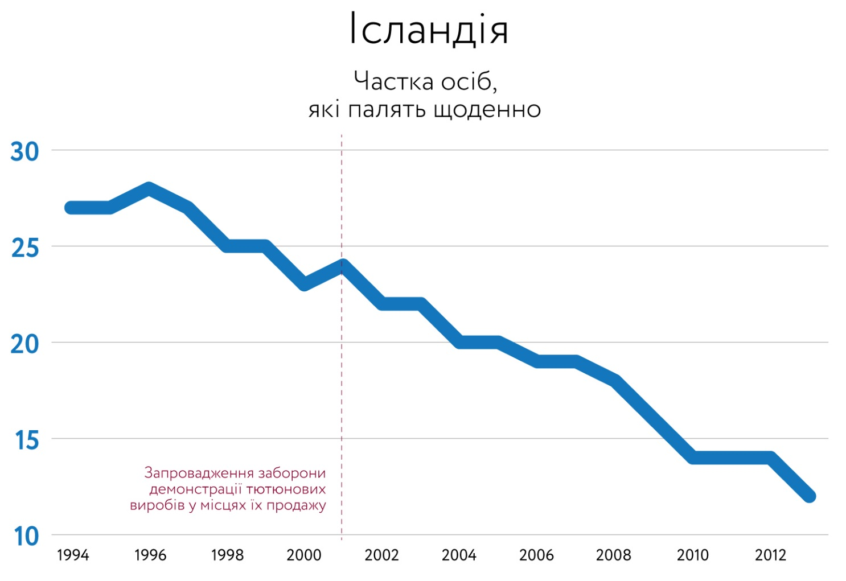

Примітка: загальний рівень тютюнопаління (у віці 15-79 років). Джерело: Statistics Iceland[1].

Варто відзначити, що протягом кількох років після запровадження заборони темпи зниження рівня тютюнопаління серед молоді та дорослого населення Ісландії та Норвегії та Швеції (де така заборона була відсутня) були дуже схожими (Рисунок 2.1.2 та Рисунок 2.1.3.).

Малюнок 2.1.2. Динаміка питомої ваги постійних курців у Ісландії, Норвегії та Швеції серед населення віком від 15 до 79 років

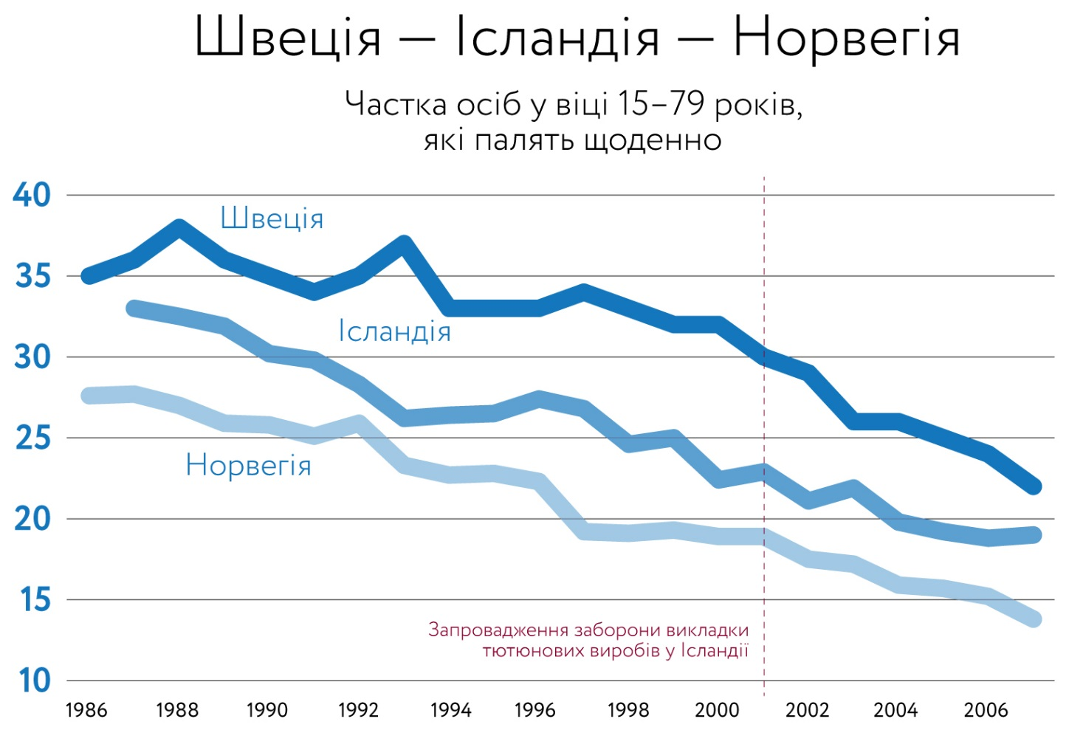

Джерело: Дані про стан здоров’я ОЕСР (OECD Health Statistics 2016. Non-Medical Determinants of Health: [Tobacco consumption](http://stats.oecd.org/index.aspx?queryid=30127))[2]

Малюнок 2.1.3. Динаміка питомої ваги постійних курців у Ісландії, Норвегії та Швеції серед населення віком 15-24 роки

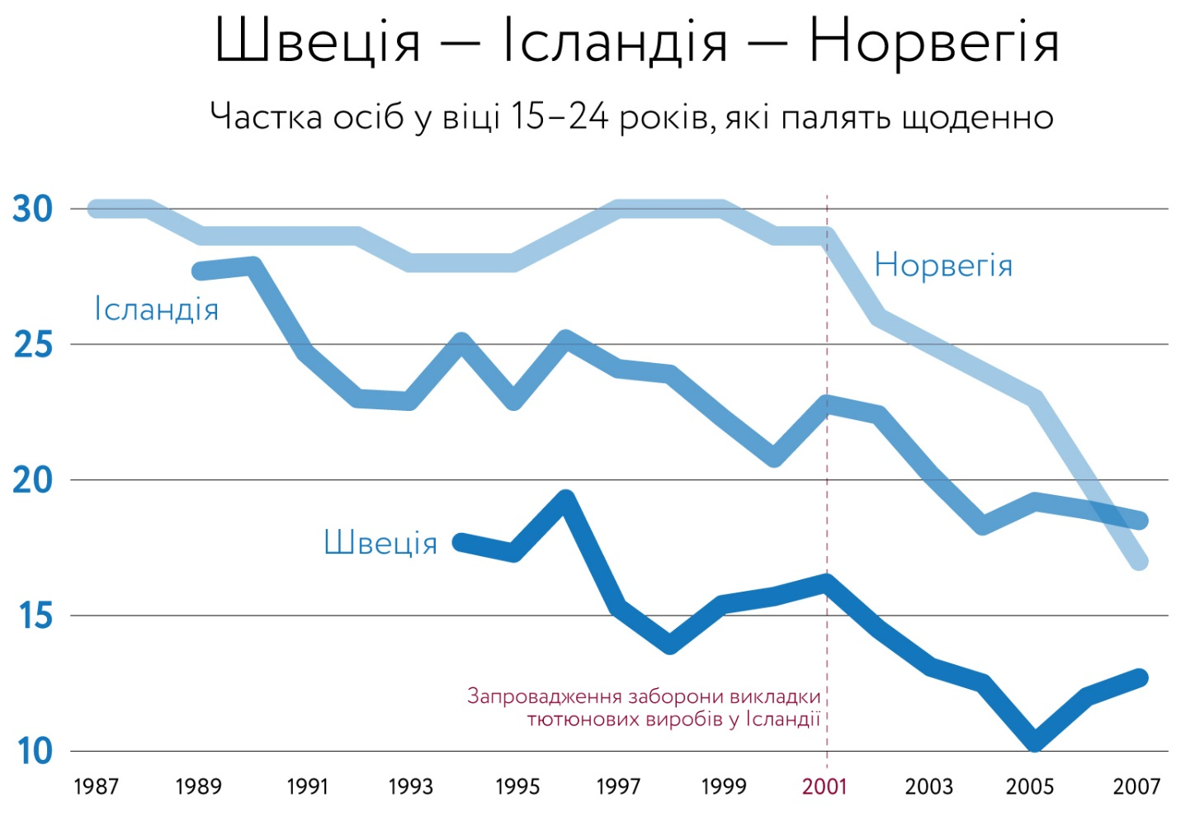

Джерело: Дані про стан здоров’я ОЕСР (OECD Health Statistics 2016. Non-Medical Determinants of Health: [Tobacco consumption](http://stats.oecd.org/index.aspx?queryid=30127))[3]

В цілому статистичні дані свідчать про те, що до запровадження заборони у 2000 р. відсоток людей, які ніколи не палили, становив 44,8%, але через певний час після запровадження заборони цей показник зменшився до 42,1%. При цьому відсоток постійних курців трохи зріс із 25% до 25,5%.[4]

На основі аналізу статистичних даних Ісландії Патрік Бешем (Patrick Basham) та Джон Луік (John Luik) зробили висновок про те, що рівень тютюнопаління у віковій групі 15-24 р. зріс із 14,4% до 17,5% у рік запровадження заборони (2001 р.), а шість років потому, у 2007 р. цей рівень становив 15,2% – тобто виявився вищим, ніж до введення заборони. На думку цих дослідників, «дуже важко зробити висновок про те, що заборона демонстрації тютюнових виробів призвела до зниження рівня паління серед ісландської молоді, в той час як через п’ять років після запровадження заборони відсоток курців виявився вищим, ніж за рік до заборони».[5]

## **2.2. Канада**

Федеральне законодавство Канади не забороняє демонстрацію тютюнових виробів, але протягом останніх 10 років кожна провінція Канади запровадила власне законодавство щодо заборони викладки тютюнових виробів у місцях їх продажу.

З 1999 р. Міністерство охорони здоров’я Канади в межах Програми з боротьби з тютюнопалінням проводить дослідження споживання тютюну у Канаді. Дослідження проводиться Міністерством статистики Канади для Міністерства охорони здоров’я, та містить, зокрема, дані про відсоток курців у молодших вікових групах. Інформація із цього дослідження, що є у загальному доступі, обмежується відсотком курців у таких вікових категоріях: особи віком понад 15 р., вікова група 15-19 р., вікова група 20-24 р., вікова група 15-25 р. та особи віком від 25,5 р. У дослідженні представлено дані за провінціями за півріччя.

Дані річних досліджень свідчать про те, що запровадження заборони демонстрації тютюнових виробів у місцях їх продажу в окремих провінціях відбувалось тоді, коли вже сформувалась стійка тенденція зменшення рівня тютюнопаління, тоді як в окремих провінціях споживання тютюну протягом певного часу навіть зростало (Рис. 2.2.1.).

Малюнок 2.2.1. Канада: динаміка рівня тютюнопаління

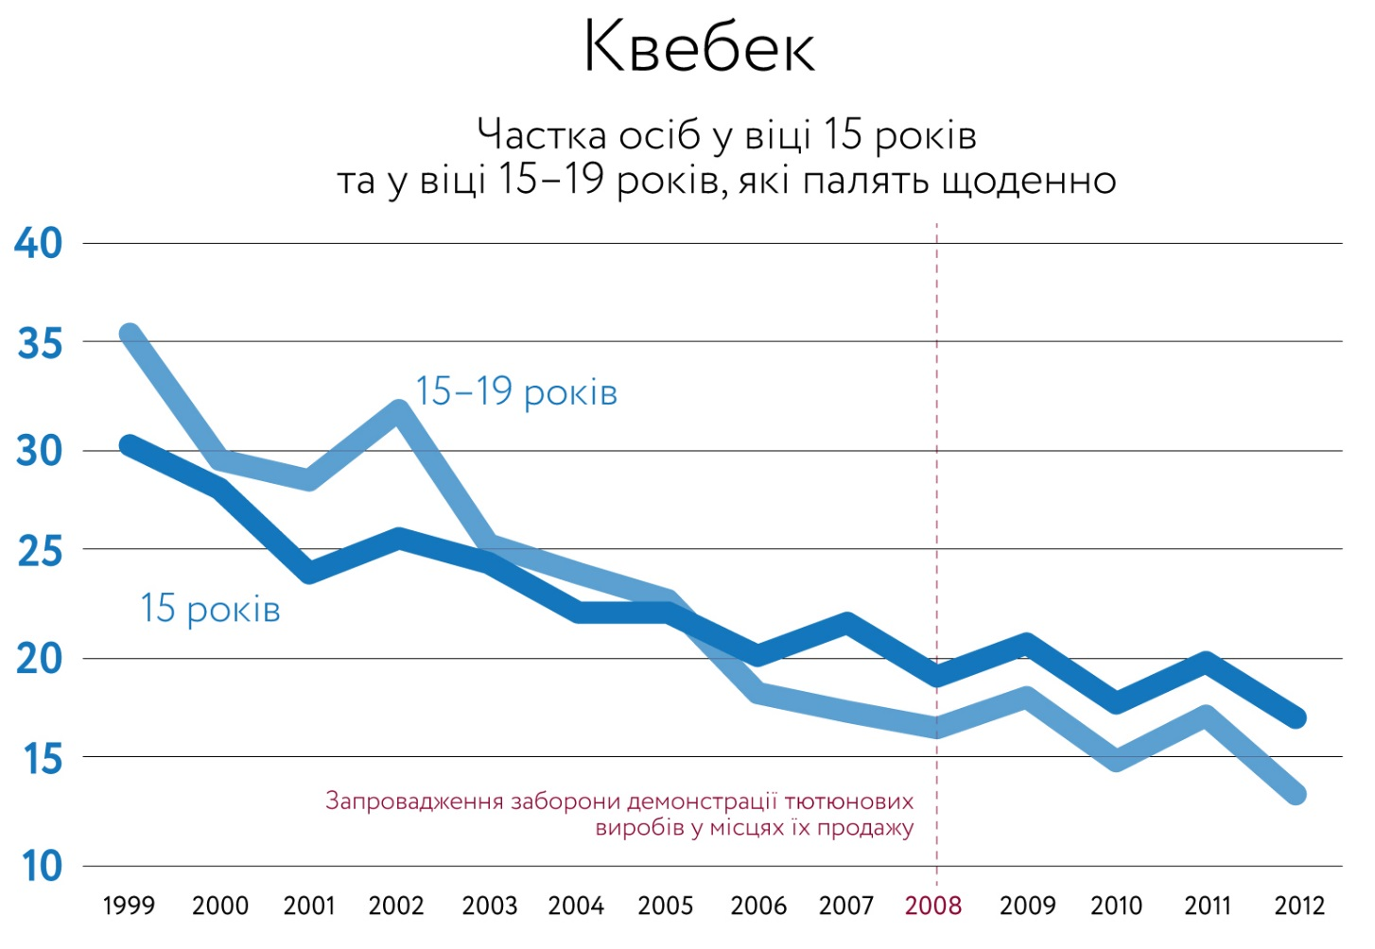

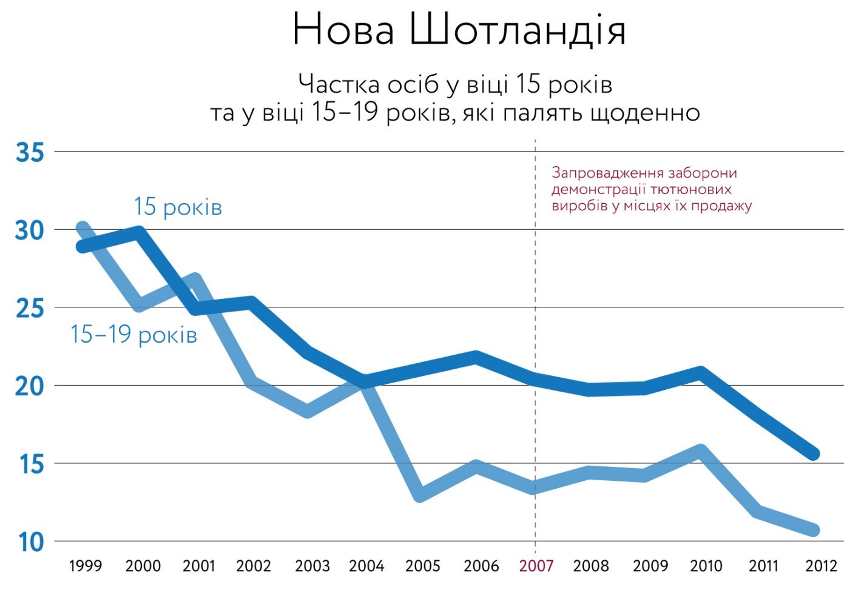

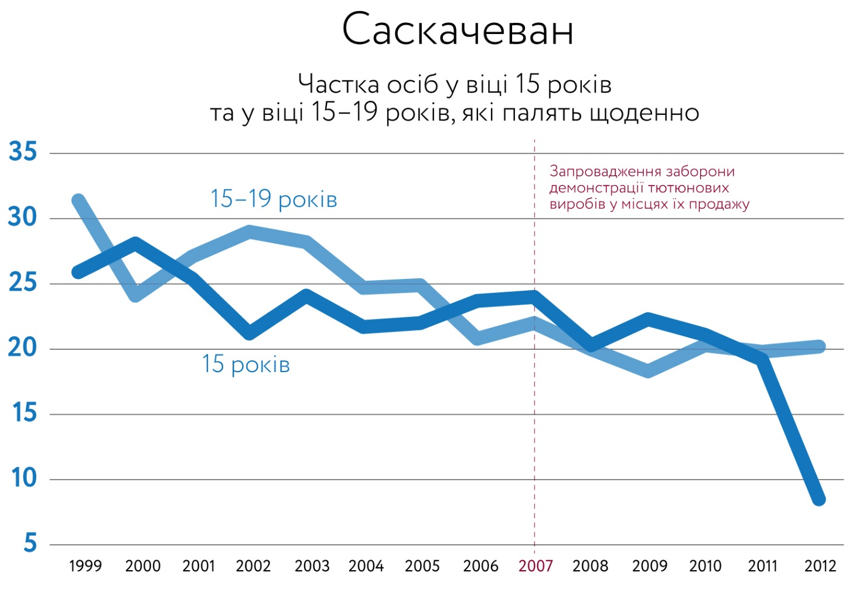

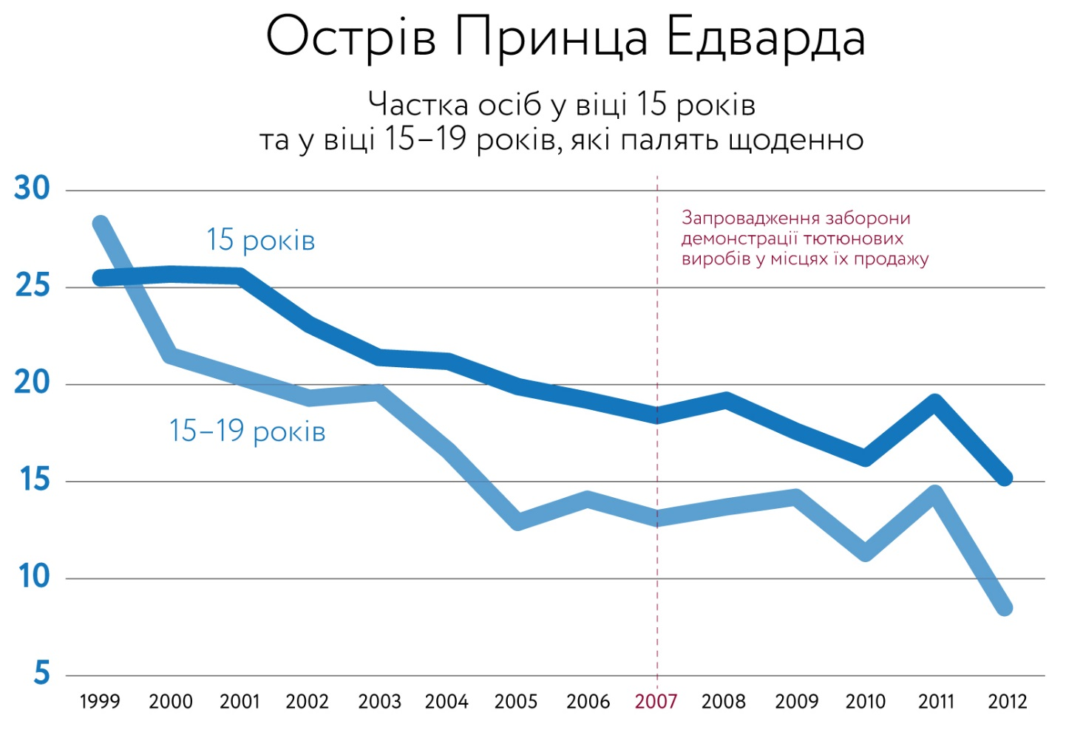

Джерело: Довгострокове дослідження споживання тютюну у Канаді[6].

Що стосується ефекту заборони викладки тютюнових виробів, то дослідники Ієн Ірвін та Хай Нгуєн прийшли до висновку про відсутність достатніх свідчень на користь гіпотези про те, що після запровадження заборони на викладку тютюнових виробів поведінка споживачів суттєво змінилась. Але при цьому вони зазначають названа заборона привела до скорочення інтенсивності паління серед молоді.[7]

Водночас, в роботі цитованих раніше Бешема та Луіка міститься висновок про те, що відсутність взаємозв’язку між забороною демонстрації та змінами у розповсюдженості куріння або споживанні тютюну серед молоді вікової групи 15-19 р. та дорослих у Канаді немає.[8]

Хорхе Паділла проаналізував вплив заборони на викладку тютюнових виробів та прийшов до висновку про відсутність статистично значущого зв’язку між названою забороною та поширеністю паління в Канаді. Автор цього дослідження, яке було проведено на замовлення Phillip Morris International, говорить про те, що основними чинниками зменшення поширеності паління були так звані інші заходи, які передували забороні на викладку тютюнових виробів, та зростання цін на цю групу товарів внаслідок зміни механізмів та ставок оподаткування.[9]

## **2.3. Ірландія**

Ірландія запровадила заборону демонстрації тютюнових виробів у місцях їх продажу у липні 2009 р. Як і в попередніх випадках в країні на той час сформувалась тенденція зменшення обсягів реалізації тютюнових виробів, хоча цей процес відбувався досить суперечливо.

Малюнок 2.3.1. Ірландія: динаміка реалізації тютюнових виробів (млн од.)

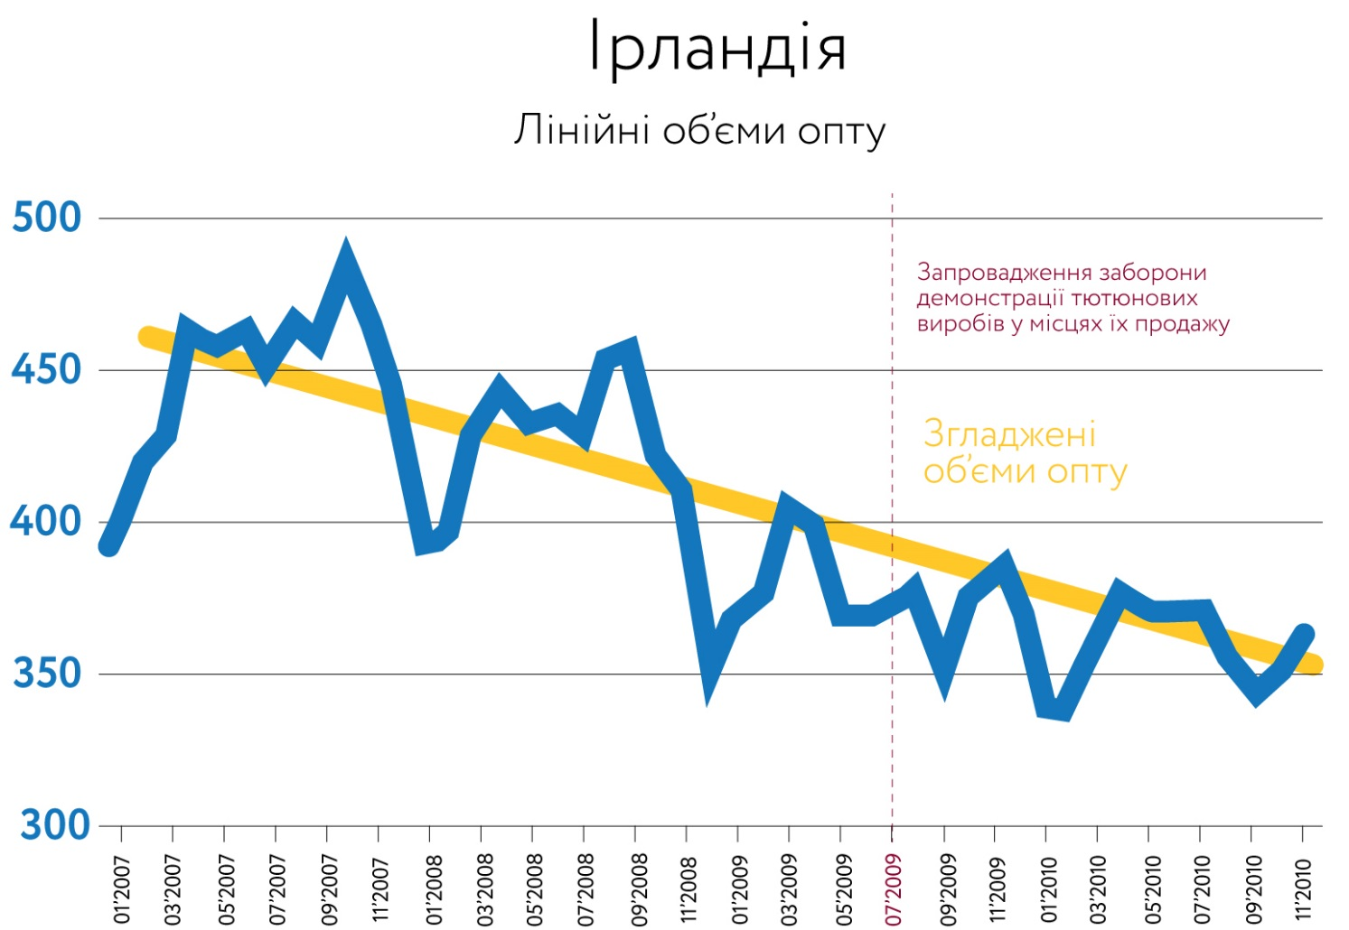

Джерело: Аналіз та звіт Меші М. (Meschi, M.), «Вплив заборони демонстрації (викладки) тютюнових виробів у місцях їх роздрібного продажу на рівень продажу цигарок у Ірландії», «ЕфТіАй Консалтінг» (FTI Consulting), 11 січня 2012 р.

Як і в попередніх випадках, автори цілої низки дослідження[10] прийшли до висновку, що заборона демонстрації тютюнових виробів у місцях їх продажу в Ірландії не призвела до зниження рівня куріння. Так, наприклад, МакНілл (McNeill) та інші співавтори, зазначили, що хоча місцеві громади і підтримують запровадження заборони викладки тютюнових виробів у місцях їх продажу, але ***значних короткострокових змін у розповсюдженості паління серед неповнолітнього та дорослого населення не відбулося[11].*** Автори також виявили, що загальна кількість підлітків, які постійно палять, фактично збільшилась після запровадження названої заборони.

**2.4. Норвегія**

Норвегія запровадила заборону демонстрації (викладки) тютюнових виробів у місцях їх продажу з 1 січня 2010 р. Як і в попередніх випадках, заборона з’явилась тоді, коли рівень тютюнопаління в країні стабільно знижувався.

Малюнок 2.4.1. Норвегія: динаміка рівня тютюнопаління

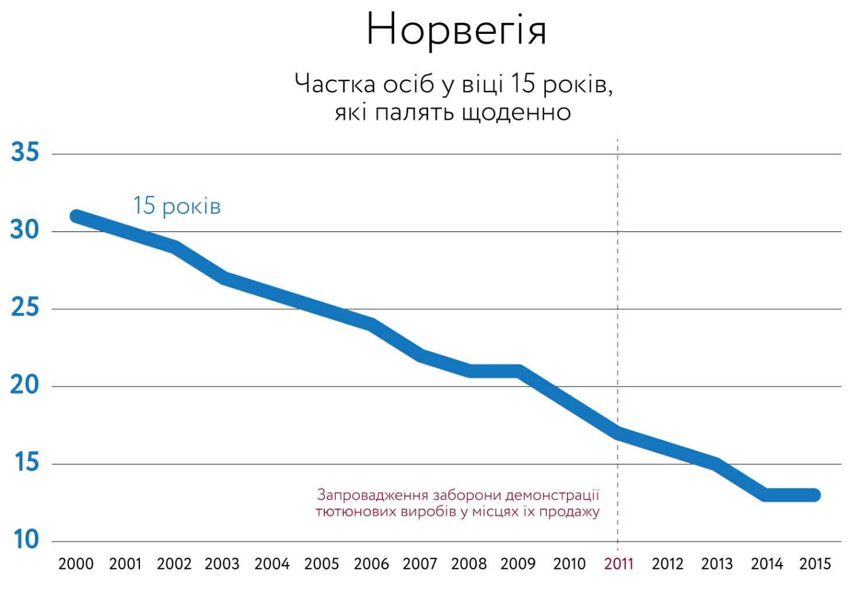

Джерело: Statistics Norway[12]

Одним із видів тютюнових виробів, що є популярними серед споживачів у Норвегії є снус. Аналіз даних свідчить про те, що за останні 8 років спостерігалась стійка тенденція до збільшення рівня споживання снусу.

Малюнок 2.4.2. Норвегія: динаміка рівня споживання снусу.

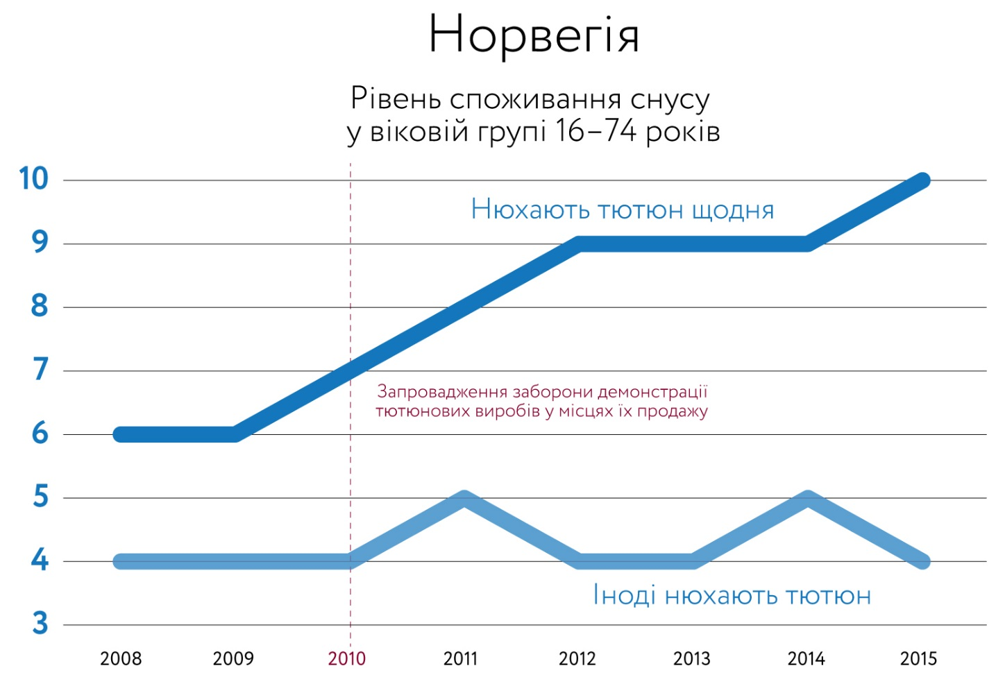

Джерело: Statistics Norway[13].

## 

## **2.5. Фінляндія**

У Фінляндії заборону демонстрації тютюнових виробів було запроваджено у 2012 р. після закінчення дворічного перехідного періоду. За проханням клієнта, продавець може надати йому/їй перелік тютюнових виробів, що є у продажу, із зазначеними цінами. Заборона демонстрації не поширюється на спеціалізовані тютюнові магазини за таких умов: виставлену продукцію не можна побачити з вулиці; у магазині не демонструється продукція, яка заборонена для продажу особам віком до 18 років; у такому магазині не продаються продукти харчування та ін. Закон про заборону було запроваджено з метою зменшення кількості курців, зокрема, кількості нових курців.

Малюнок 2.5.1. Фінляндія: динаміка рівня тютюнопаління

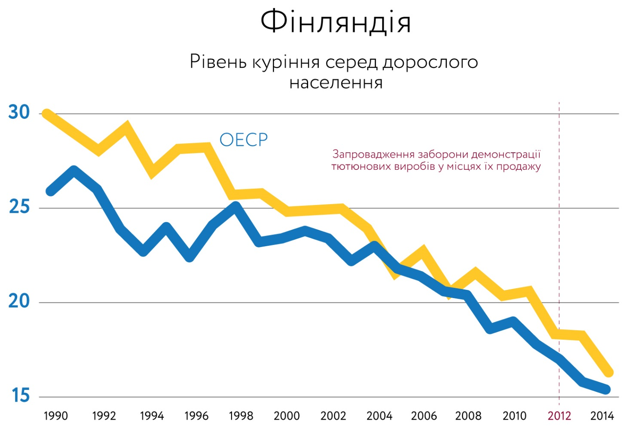

Джерело: OECD Health Statistics 2016. Non-Medical Determinants of Health: [Tobacco consumption](http://stats.oecd.org/index.aspx?queryid=30127)[14].

Через рік після запровадження заборони демонстрації тютюнових виробів у місцях їх продажу жодних свідчень того, що така заборона вплинула тенденцію зниження рівня куріння, виявлено не було. У січні 2013 р. Головний лікар Національного інституту охорони здоров’я та добробуту Антеро Хелома (Antero Heloma) заявив, що хоча даних досліджень щодо впливу заборони демонстрації тютюнових виробів ще немає, дані зі сплати податків свідчать про те, що заборона не мала суттєвого впливу на об’єми продажу цигарок.[15]

* * * * * *

Аналіз наведених даних та результатів досліджень взаємозв’язку між забороною демонстрації тютюнових виробів у місцях їх продажу та рівнем їх споживання дозволяє зробити кілька висновків, а саме:

1. Cхильність до споживання тютюну, його (споживання) масштаби та динаміка визначається складною взаємодією соціальних, історичних, економічних та політичних чинників, причому важливість та вектор дії кожного з них може змінюватись з часом. За таких умов вироблення та реалізація політики боротьби зі шкідливими звичками є за визначенням надзвичайно складним завданням.

Ефективність такої політики критичною мірою залежить від адекватного розуміння механізмів та закономірностей розвитку сфери економіки, яку хоче врегулювати держава в інтересах всього суспільства.

2. За таких умов запровадження різного роду обмежень та заборон сприятиме досягненню поставленої цілі лише тоді, коли існує механізм реального взаємозв’язку між юридичною забороною (обмеженням) та змінами поведінки відповідних суб’єктів на ринку, який є об’єктом регулювання.

В контексті теми даної роботи, слід зазначити, що сьогодні існує низка робіт, автори яких досить аргументовано заперечують наявність значущого зв’язку між забороною демонстрації тютюнових виробів у місцях їх продажу та рівнем споживання тютюну.

3. Міністерство охорони здоров’я США визнає, що хоча «юридичні обмеження видаються ефективними в плані зменшення попиту та пропозиції тютюнових виробів, однак складно кількісно оцінити відповідні позитивні ефекти».[16]

Це означає, що за таких умов об’єктивно складно визначити, який інструмент є більш або менш ефективним для досягнення поставленої мети.

# **Розділ 2. Заборона демонстрації тютюнових виробів: наслідки для** **роздрібної торгівлі**

На початку роботи відзначалось, що регулювання ринку тютюнових виробів є одним із завдань держави, оскільки їх регулярне споживання негативно впливає на здоров’я споживачів з усіма відповідними наслідками.

Водночас не є секретом той факт, що тютюнові вироби складають помітну частку в торговельному обороті особливо невеликих торговельних закладів, причому виробництво та реалізація тютюнових виробів є легальним видом економічної діяльності. Тому бізнес абсолютно легально намагається захистити свої економічні інтереси при запровадженні тих чи інших регуляторних новацій.

За таких умов дискусія щодо витрат дотримання чинних та майбутніх обмежень та заборон операторами ринку тютюнових виробів є досить непростою, зважаючи на соціальний контекст проблеми споживання тютюну. Але тим не менше вартість дотримання відповідних процедур є чинником, який визначає поведінку малих, середніх та великих закладів торгівлі.

Як свідчить світовий досвід, запровадження заборони демонстрації тютюнових виробів у місцях їх продажу має наступні економічні ефекти для роздрібної торгівлі.

**2.1. Витрати, пов’язані з дотриманням заборони демонстрації тютюнових виробів у місцях їх продажу**

Суто у функціональному плані мова йде про відповідне переобладнання торговельних площ.

Так, за оцінками Асоціації магазинів крокової досяжності Великої Британії переобладнання стендів у торговельних точках країни Великобританії мало коштувати для одного магазину від щонайменше 1 850 фунтів стерлінгів (приблизно 2 800 доларів США за курсом на момент проведення оцінки) до 5 000 фунтів стерлінгів (приблизно 7 500 доларів США).[17]

Дослідження корпорації «РЕНД» (RAND), проведене для Єврокомісії в зв’язку з переглядом Директиви 2001/37/ЄС Європейського Парламенту та Ради від 5 червня 2001 року «Про узгодження офіційних, загальноприйнятих та адміністративних положень держав-членів щодо виробництва, презентації та продажу тютюнових виробів», оцінило витрати на виконання заборони демонстрації тютюнових виробів у сумі приблизно 5 000 євро для одного роздрібного торговця.[18]

Це дослідження також містить оцінки , які були зроблені різними дослідниками для окремих країн (Таблиця 2.1.).

Таблиця 2.1. Оцінка витрат на дотримання законодавства, пов’язаного із запровадженням заборони демонстрації тютюнових виробів, для окремих країн

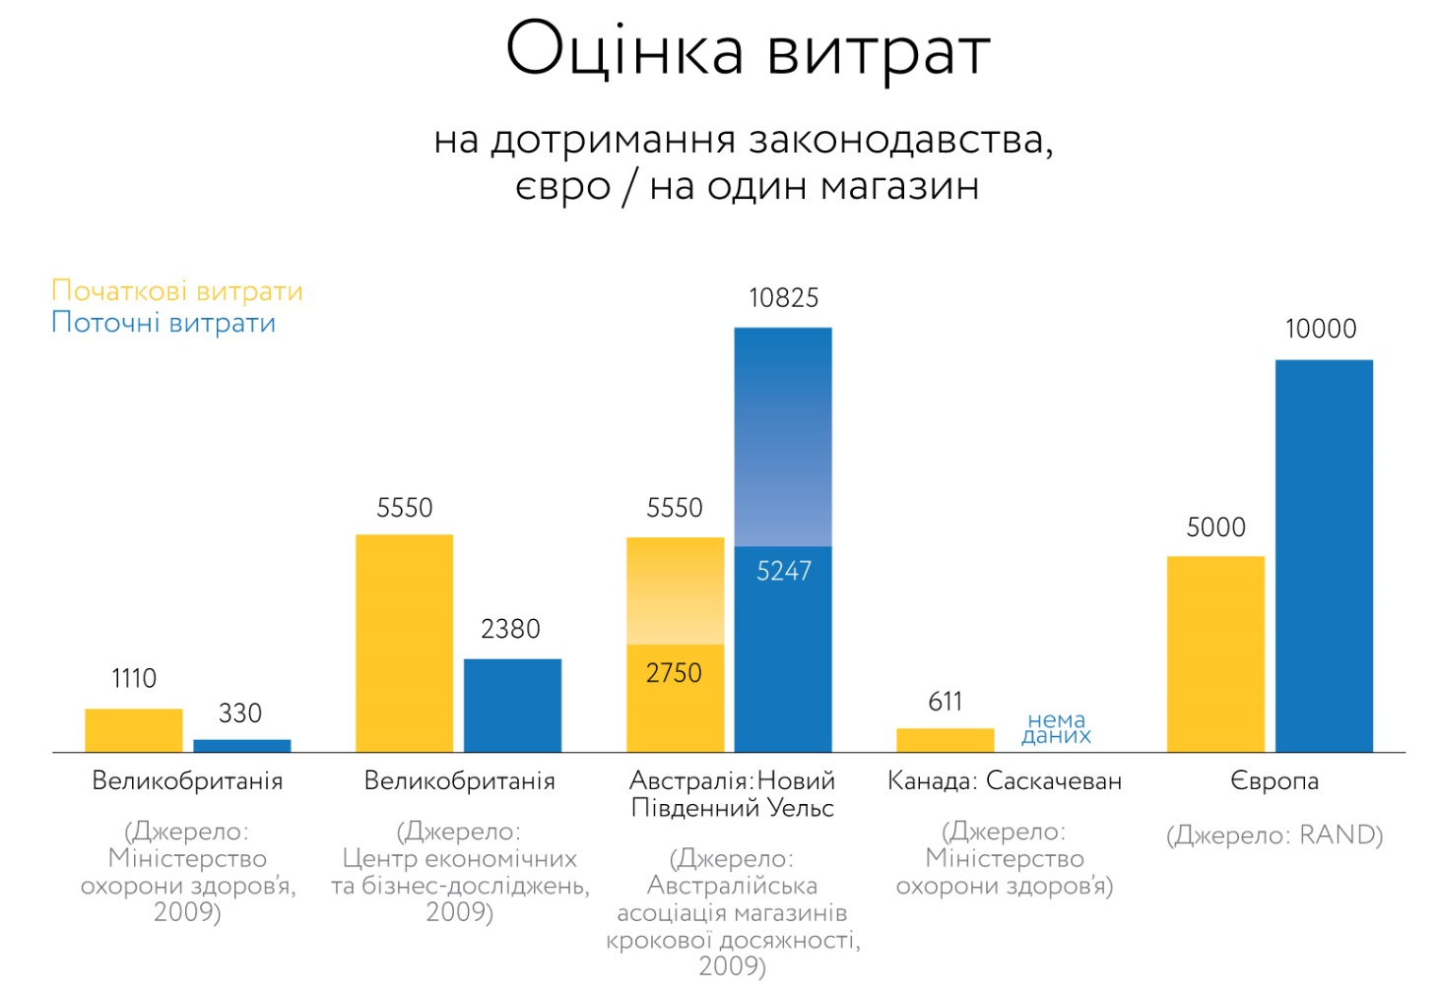

Джерело: RAND EUROPE, «Assessing the Impacts of Revising the Tobacco Products Directive», 2010 р.[19]

Автори дослідження, виконаного компанією «Делойт» (Deloitte) в 2009 році на замовлення Австралійської асоціації магазинів крокової досяжності, прийшли до висновку *«внаслідок виконання нового законодавства власникам магазинів доведеться провести серйозне перепланування торговельних приміщень», що вимагатиме «витрат на встановлення нових стендів для тютюнових виробів, а також переобладнання стендів, на яких раніше були виставлені тютюнові вироби, для інших товарів».[20]*

**2.2. Втрати, пов’язані зі зміною асортименту**

Скорочення обсягів реалізації тютюнових виробів також може також спричинити зменшення реалізації «супутніх» товарів (напої, ласощі тощо).

Коли Кооперативна спілка Східної Англії прийняла рішення про припинення продажу тютюнових виробів з етичних міркувань, виявилось, що потенційний обсяг втраченої виручки від реалізації різного роду супутніх товарів (ласощів, напоїв тощо) робить це рішення економічно недоцільним. Тому спілка прийняла рішення передавати частину доходів від реалізації тютюнових товарів на благодійні цілі.[21]

**2.3. Послаблення конкурентних позицій малих та середніх закладів торгівлі**

Як свідчать численні дослідження, МСП за своєю природою характеризуються більш високими трансакційними витратами в розрахунку на одного зайнятого порівняно з великими компаніями. Саме це в економічному плані відрізняє МСП від великого бізнесу. Тому виконання відповідних регуляторних вимог незалежно від їх змісту, є більш «дорогим» завданням для МСП, ніж для великих підприємств. Цей висновок повною мірою стосується витрати на дотримання заборони викладки тютюнових товарів, яка є одним з видів вимог, які висуваються до роздрібної торговельної діяльності МСП.

Цей момент слід також враховувати при розробці та запровадженні будь-якої регуляторної новації, яка передбачає запровадження нових правил та вимог, зо стосуються виробничо-комерційної діяльності.

* * * * * *

Зрозуміло, що оцінка прямих та опосередкованих витрат дотримання заборони демонстрації тютюнових виробів, які мають понести українські заклади роздрібної торгівлі, є предметом окремого дослідження. І тут було б просто некоректно проводити прямі паралелі між українськими реаліями та кількісними оцінками, які робились для інших країн.

Водночас, дані досліджень свідчать про те, що дотримання заборони демонстрації тютюнових виробів у місцях їх продажу пов’язано з цілком конкретними витратами та втратами. І цей факт потребує адекватного врахування з боку тих, хто приймає регуляторні рішення, адже бізнес так чи інакше обов’язково відреагує на зміну умов здійснення виробничо-комерційної діяльності. Про окремі види такої реакції мова піде в наступному розділі даної роботи.

# **Розділ 3. Заборони та нелегальна торгівля**

Одним з засадничих принципів регулювання є створення та запровадження відповідного механізму контролю за дотриманням відповідних правил та процедур всіма учасниками даного ринку. Що стосується теми нашої роботи, то попри всі намагання владі поки що не вдається впорядкувати стихійну (вуличну) торгівлю. Як свідчить міжнародна та українська практика, більш жорстке регулювання серед іншого несе створює підґрунтя для тіньових економічних операцій.

А тому враховуючи українські реалії можна з великою долею імовірності передбачити зростання неконтрольованої (тобто нелегальної) торгівлі тютюновими виробами як економічну реакцію на більш жорсткі правила, які встановлюються на його офіційному сегменті.

Слід окремо наголосити, що коли мова йде про регулювання торгівлі товарами масового вжитку, слід також чітко визначити можливі корупційні ризики та передбачити механізми попередження їх виникнення.

Що стосується країн, які в тому чи іншому вигляді заборонили викладку тютюнових виробів, то практично всі вони стикнулись з проблемою зростання нелегальної торгівлі тютюновими виробами (див. Рисунки[22]).

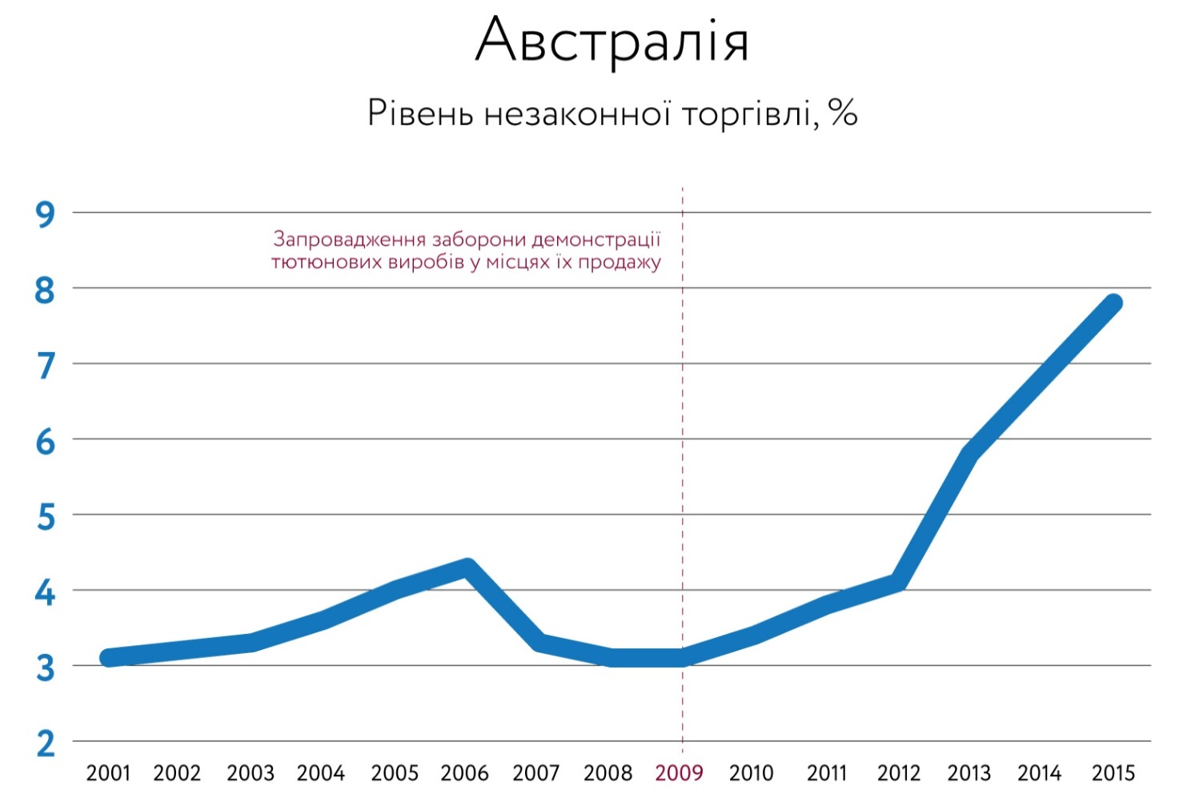

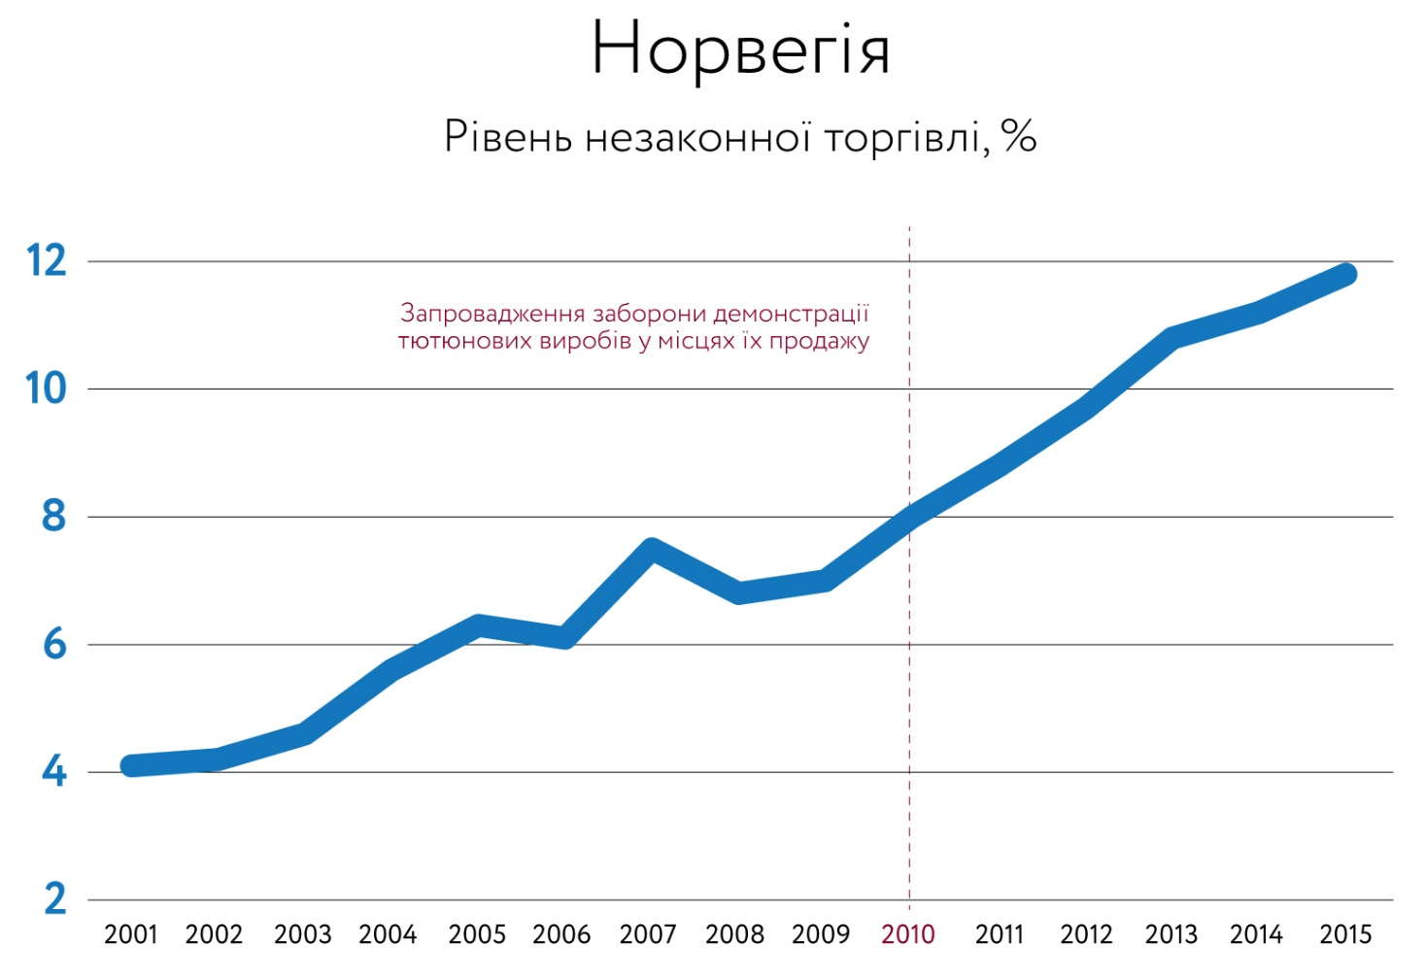

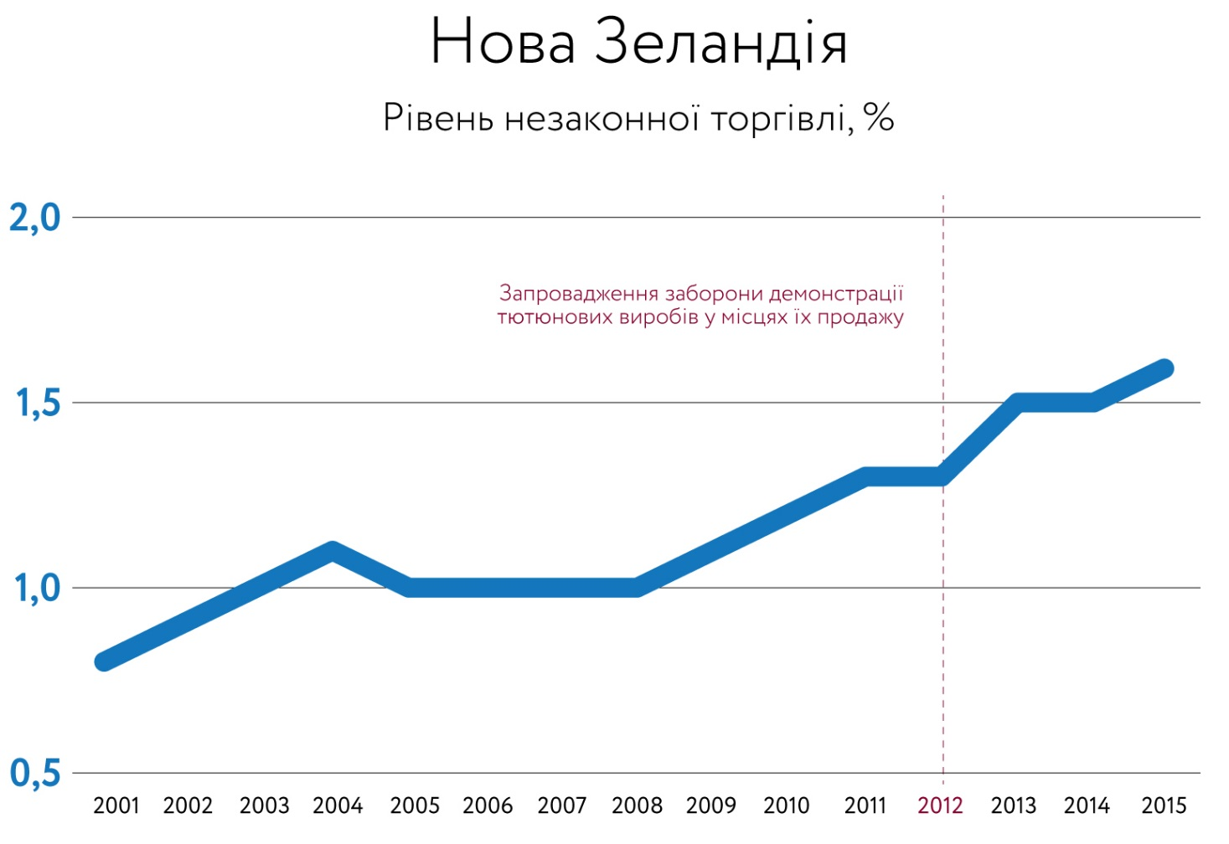

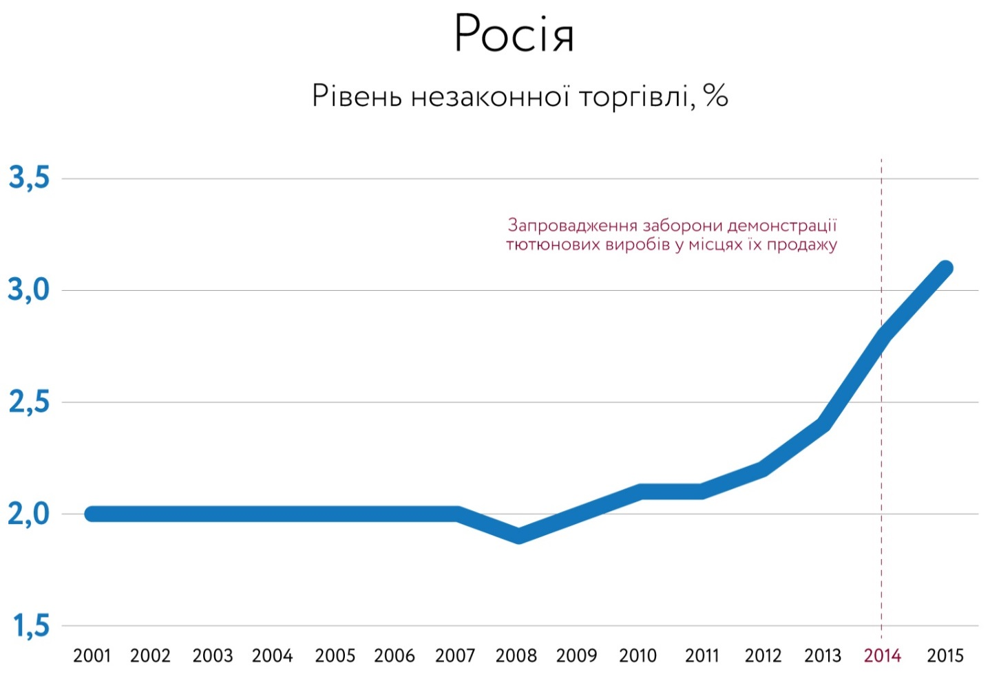

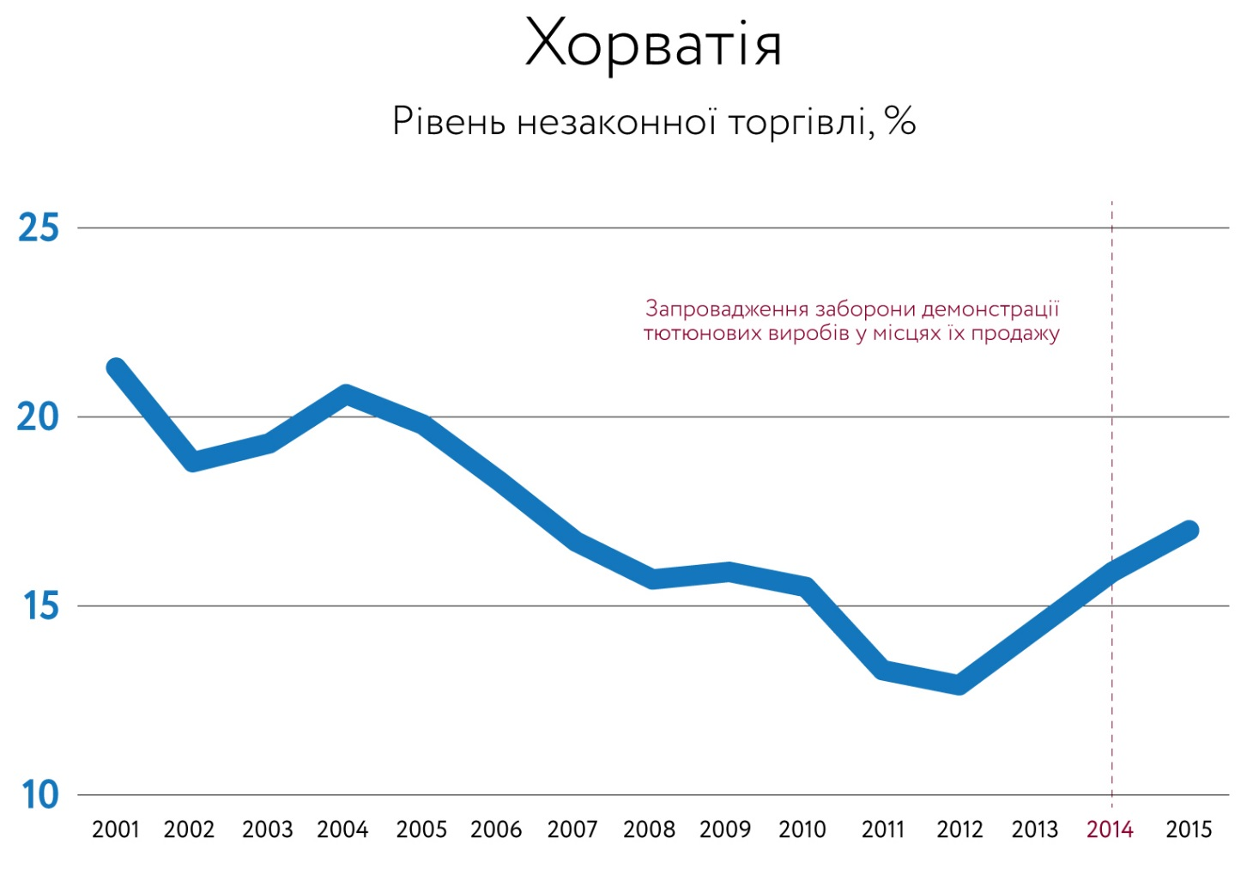

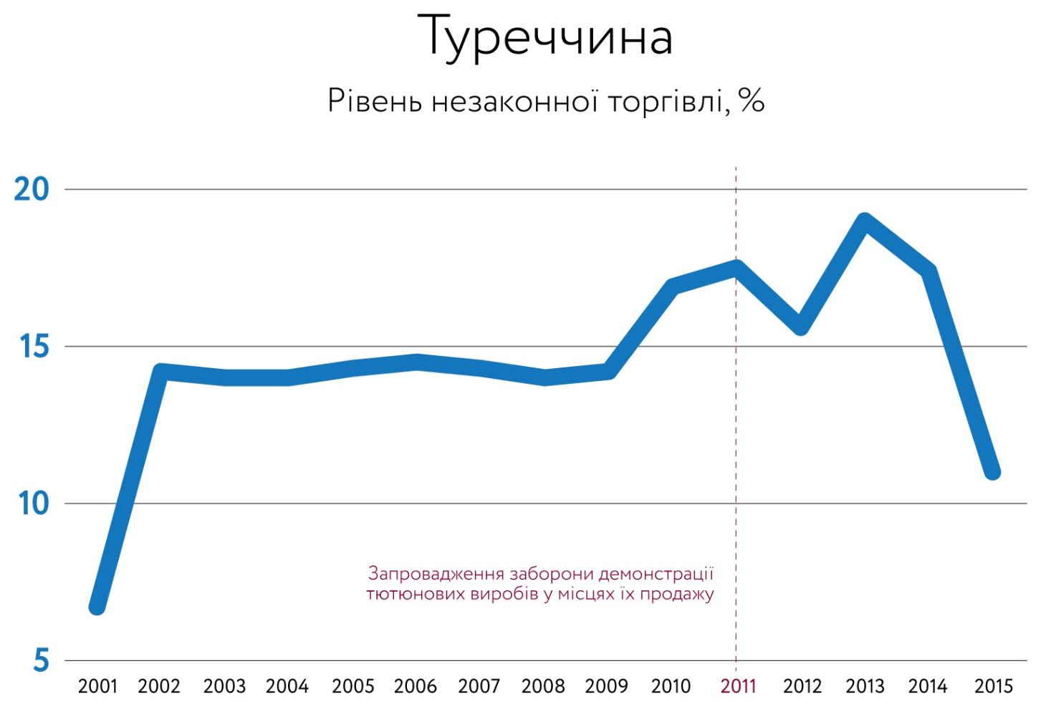

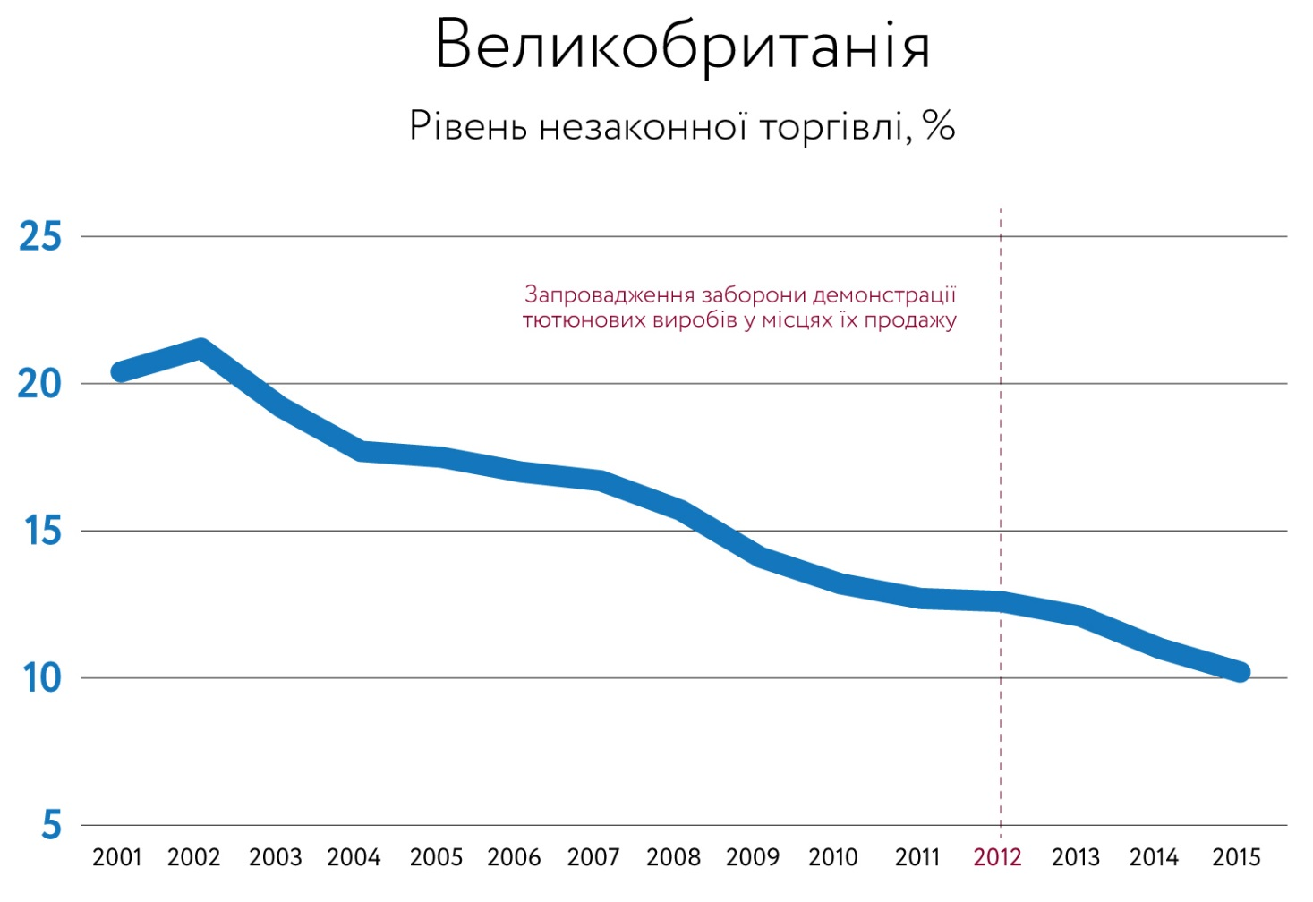

Як бачимо, абсолютна більшість країн, які запровадили відповідну заборону, стикаються з проблемою нелегальної торгівлі тютюновими виробами. Зрозуміло, що сам феномен нелегальної торгівлі та його масштаби є результатом складної взаємодії складного комплексу історичних, економічних, соціальних та політичних чинників. Так, у 2010 р. акцизний збір у Австралії зріс на 25%, що, звичайно, мало суттєвіший вплив на підвищення об’ємів незаконної торгівлі, ніж заборона демонстрації тютюнових виробів. Але перспектива тінізації ринку як реакція на ті чи інші інструменти регулювання має обов’язково враховуватись.

Мова фактично про два виміри проблеми тінізації ринку, одним з чинників розвитку якої серед інших може стати заборона викладки тютюнових виробів.

**Вимір 1. В тіньовому секторі не діють обмеження та заборони, яких дотримуються офіційні оператори ринку**. На практиці це означає, що на тіньовому ринку товар є більш доступним в широкому розумінні цього слова.

Так, на питання про те, якби би вели себе споживачі, якби в точках продажу прибрали стенди із фабричними цигарками 13% опитаних зазначили, що вони почали б купувати більше нелегального тютюну**,** і майже половина з них (46%) заявила, що купувала би більше половини тютюну у нелегальних торговців.[23]

Організація «Роздрібні торговці проти контрабанди» (Ірландія) стверджує, що, хоча об’єми продажу цигарок скоротилися на 40%, рівень паління фактично збільшився, і чорний ринок задовольняє цей попит, у той час як об’єми легальних продажів падають. Члени цієї організації також вважають, що завдяки забороні «незаконна торгівля контрабандним тютюном стала нормою», і його продажі зараз складають чверть від усього об’єму проданих цигарок у країні. Вони стверджують, що злочинці зараз намагаються залучити власників магазинів до продажу нелегальних товарів у їх магазинах. І продавати такий товар стало набагато легше, тому що тепер він прихований з поля зору. Як заявила організація «Роздрібні торговці проти контрабанди», кожному п’ятому її члену пропонували контрабандний та/або фальсифікований тютюн для продажу у їх магазинах.[24]

**Вимір 2. Порушення принципу добросовісної конкуренції**: офіційні оператори ринку несуть всі витрати, пов’язані з регулюванням ринку тютюнових виробів.

На думку Уряду Канади «заходи для боротьби з палінням, такі як заборона реклами, кампанії з підвищення громадської обізнаності та **заборона демонстрації тютюнових виробів у місцях продажу призвели до того, що традиційні бренди цигарок почали втрачати свою популярність** серед споживачів. **Одночасно із занепадом великих торгових марок тютюнових виробів спостерігається зріст попиту на цигарки невідомих марок та дисконтні бренди**, і цей зростаючий попит задовольняється на ринку контрабандних товарів…»[25].

До цього слід додати ще один момент, який пов’язаний

Оскільки різним аспектам проблеми нелегальної торгівлі тютюновими виробами присвячена велика кількість робіт, ми назвемо тільки кілька моментів, які потрібно мати на увазі в цьому зв’язку:

1) незаконна торгівля не визнає вікових обмежень споживачів тютюнових виробів, що зокрема полегшує доступ до паління зокрема молоді;

2) наслідком незаконної торгівлі є втрата державою податкових надходжень, які, зважаючи на особливості оподаткування тютюнової галузі, є доволі значними;

3) переорієнтація споживачів на тіньовий сегмент означає втрату офіційними операторами ринку частини клієнтів з усіма відповідними наслідками;

4) умовою та результатом існування тіньового ринку є корупція, масштаби якої сьогодні стали реальною загрозою безпеці держави.

* * * * * *

Можна сперечатись стосовно природи, масштабів та динаміки нелегального ринку тютюнових виробів в Україні, але запровадженню будь-яких новацій щодо регулювання процесу просування та продажу товарів має передувати аналіз їх наслідків в плані тінізації/детінізації сектору. Цей висновок передовсім стосується різного роду обмежень в тому числі заборони демонстрації тютюнових виробів у місцях їх продажу.

**Розділ 4. Висновки та запитання**

Навіть побіжний огляд наявних на сьогоднішній день досліджень дозволяє зробити кілька принципово важливих висновків, а саме.

***1. Будь-яка заборона вимагає серйозного обґрунтування.***

Запровадженню різного роду обмежень на роздрібному ринку того чи іншого товару має передувати чітка і аргументована відповідь на питання про те, наскільки дане конкретне обмеження (або заборона) є дійсно інструментом зміни поведінки учасників ринку та якою мірою ця поведінка змінюється.

**Тому виникає питання: чи вирішує запропонований інструмент нашу проблему?**

***2. Заборона торкнеться не всіх****.*

Заборона викладки тютюнових виробів «торкнеться» офіційних (легальних) точок продажу. Водночас одним з важливих каналів реалізації тютюнових виробів (і не тільки виробів) є неорганізована (а якщо називати речі своїми іменами то нелегальна) торгівля. Цей канал сьогодні залишається за межами будь-якого регулювання в цілому та різного роду заборон зокрема.

**Тому виникає питання: що робити з нелегальними торгівцями тютюновими виробами?**

***3. Як попередити корупцію серед контролерів****.*

Правила та норми «працюють» лише за наявності відповідного механізму контролю. Водночас, як свідчить український досвід, запровадження різного роду обмежень стимулює корупцію серед контролерів.

**Тому виникає питання: як мінімізувати корупційну складову заборони?**

***4. Практика обмежень: ефект неочевидний.***

Автори досліджень, які ґрунтуються на опитуваннях реальних та потенційних споживачів тютюнових виробів, роблять висновок про те, що заборона викладки тютюнових виробів ***може (***адже мова йде про відповіді респондентів) привести до скорочення споживання тютюнових виробів серед окремих категорій населення.

Водночас результати аналізу реального впливу на споживання тютюну після названої заборони свідчать щонайменше про неочевидність, а в окремих випадках навіть і про відсутність бажаного законодавцем ефекту.

**Тому виникає питання: наскільки реально спрацьовує саме чинник заборони?**

***5. Заборони та тіньовий ринок*.**

Як свідчить міжнародна та українська практика, зростання ціни таких товарів як тютюнові та горілчані вироби серед іншого веде до появи тіньового ринку. Його масштаби прямо залежать від рівня цін на «офіційному» ринку.

**Тому виникає питання: чи впевнені ми, що нові заборони, не стимулюватимуть розвиток тіньового ринку та виробництва фальсифікату?**

* * * * * *

В якості загального підсумку зазначимо, що реальний ефект будь-якого обмеження в цілому, так і обмеження викладки тютюнових виробів у місцях їх продажу (далі обмеження викладки) залежить від «природи» ринку та особливостей його функціонування до того моменту, коли були запроваджені відповідні обмежувальні заходи. Мова йде про особливості механізму ринку тютюнових виробів, особливості реакції на регуляторне втручання держави, зв'язок ринку тютюнових виробів з ринками інших товарів тощо.

Відсутність такої повноцінної економічної характеристики механізмів та особливостей ринку тютюнових виробів не дає можливості чітко спрогнозувати, як саме відреагують споживачі на дане конкретне обмеження.

Взагалі до цього часу в Україні на превеликий жаль спостерігається брак досліджень, предметом яких є аналіз чинників, які визначають поведінку курців, та динаміку вживання тютюну. Це зауваження стосується не тільки «тютюнової» проблематики, а й інших товарів, споживання яких можуть негативно впливати на здоров’я людей.

Недостатність таких даних не дає можливості адекватно аргументувати, наскільки прийнятним для України є міжнародний досвід регулювання (а точніше використання відповідних інструментів регулювання) з точки зору отримання очікуваного результату.

На нашу думку, суто в загальному плані безвідносно до предмету цієї роботи причиною низької ефективності того чи іншого інструменту регулювання виробничо-комерційної діяльності (а в окремих випадках й отримання прямо протилежного очікуваному результату) є відсутність адекватного розуміння, який інструмент (або які інструменти) слід обрати для реалізації поставленої цілі.

1. Розділ Lifestyle and health statistics. Доступний за посиланням: <http://www.statice.is/statistics/society/health/lifestyle-and-health/>
2. Доступне за посиланням: <http://stats.oecd.org/index.aspx?queryid=30127>
3. Доступне за посиланням: <http://stats.oecd.org/index.aspx?DataSetCode=HEALTH_STAT>
4. Джерело: Statistics Iceland, розділ Lifestyle and health. «Smoking habits (Smoke daily 15-79 years)». Доступне за посиланням: <http://www.statice.is/statistics/society/health/lifestyle-and-health/>
5. Джерело: Basham P. та Luik J., “Tobacco Display Bans: A Global Failure”, Institute of Economic Affairs, 2011 р. Доступне за посиланням: <http://www.democracyinstitute.org/LiteratureRetrieve.aspx?ID=82593>
6. Доступне за посиланням: <http://www.hc-sc.gc.ca/hc-ps/tobac-tabac/research-recherche/stat/_ctums-esutc_2012/ann-histo-eng.php>
7. Джерело: Ian Irvine and Hai V. Nguen. «Retail Tobacco Display Sales», Canadian Centre for Health Economics, Working Paper Series, Working Paper No: 2014-07 March 22, 2014. Доступне за посиланням: <http://www.canadiancentreforhealtheconomics.ca/wp-content/uploads/2014/03/Hai-et-al.pdf>
8. Джерело: Basham P. and Luik J., “Tobacco Display Bans: A Global Failure”, Institute of Economic Affairs, 2011 р. Доступне за посиланням: <http://www.democracyinstitute.org/LiteratureRetrieve.aspx?ID=82593>
9. Джерело: Padilla J. «The Effectiveness of Display Bans: The Case of Canada». LEСG, 10 грудня 2010. Доступне за посиланням: <http://www.pmi.com/eng/tobacco_regulation/regulating_tobacco/documents/Expert_Witness_Report_Canada_10_December_2010.pdf>
10. Quinn C. та інші, «Economic evaluation of the removal of tobacco promotional displays in Ireland», Tobacco Control, 2010 р. (Доступне за посиланням: <http://tobaccocontrol.bmj.com/content/20/2/151.full.pdf+htm>l); McNeill A. та інші, «Evaluation of the removal of point-of-sale tobacco displays in Ireland», Tobacco Control, 2010 р. (Доступне за посиланням: <http://tobaccocontrol.bmj.com/content/early/2010/11/18/tc.2010.038141.full>)
11. Джерело: McNeill A. та інші, «Evaluation of the removal of point-of-sale tobacco displays in Ireland», Tobacco Control, 2010 р. Доступне за посиланням: <http://tobaccocontrol.bmj.com/content/early/2010/11/18/tc.2010.038141.full>
12. Доступне за посиланням: <https://www.ssb.no/en/helse/statistikker/royk/aar/2016-01-14?fane=tabell#content>
13. Доступне за посиланням: <https://www.ssb.no/en/helse/statistikker/royk/aar/2016-01-14?fane=tabell#content>
14. Доступне за посиланням: <http://stats.oecd.org/index.aspx?DataSetCode=HEALTH_STAT>
15. Джерело: «Tobacco display ban ineffective», Tobacco Reporter, 14 січня 2013 р. Доступне за посиланням: <http://www.tobaccoreporter.com/2013/01/tobacco-display-ban-ineffective/>
16. Джерело: U.S. Department of Health and Human Services. *Reducing Tobacco Use: a Report of the Surgeon General*. Atlanta, US Department of Health and Human Services, Public Health Service, Centers for Disease Control, National Center for Chronic Disease Prevention and Health Promotion, Office of Smoking and Health, 2000. Доступне за посиланням: <https://www.cdc.gov/tobacco/data_statistics/sgr/2000/complete_report/pdfs/fullreport.pdf>
17. Джерело: Consultation on Standardised Packaging of Tobacco Products. Response of the Association of Convenience Stores, 2012 р. Доступне за посиланням: https://www.acs.org.uk/?wpdmdl=1162&ind=0.
18. Джерело: RAND EUROPE, «Assessing the Impacts of Revising the Tobacco Products Directive», 2010 р. Доступне за посиланням: http://ec.europa.eu/health/tobacco/docs/tobacco_ia_rand_en.pdf.
19. Доступне за посиланням: http://ec.europa.eu/health/tobacco/docs/tobacco_ia_rand_en.pdf
20. Джерело: Deloitte, «Australian Association of Convenience Stores. Indicative regulatory cost analysis of proposed tobacco retail display ban for convenience store operators in New South Wales, Victoria and Western Australia», 11 червня 2009 р. Доступне за посиланням: http://www.globalcstorefocus.com/0912/pdfs/tob3.pdf.
21. Джерело: Heart of England Coop Society (2007). *Helping Hearts.* Доступне за посиланням: http://www.heartofengland.coop/society/helping-hearts
22. Джерело даних: Euromonitor International. Доступне за посиланням: http://www.euromonitor.com/tobacco
23. Джерело: PricewaterhouseCoopers, «Australia’s illegal tobacco market: Counting the cost of Australia's black market», лютий 2010 р. Доступне за посиланням: <http://www.smoke-free.ca/plain-packaging/documents/industry-responses/PwC_report_-_Illegal_Tobacco_-_counting_the_cost_of_Australias_black_market_February_2010.pdf>
24. «Retailers against smuggling». Доступне за посиланням: <http://www.retailersagainstsmuggling.ie/>
25. Джерело: Sweeting J. та інші, «Anti-Contraband Policy Measures: Evidence for Better Practice», The Ontario Tobacco Research Unit, червень 2009 р. Доступне за посилання: <http://otru.org/wp-content/uploads/2012/06/special_anti_contraband_measures.pdf>